北 縣 鶯 歌 鎮 永 吉 國 民 小 學 八十八 學 年 度 第 一 學 期 第 二 次 定 期 考 察 試 卷
五年級 數學科 命題者：林純嘉 五年 班 號 姓名
一、選擇題：20%
1.（ ）下面哪一個是面積的單位？（1）km（2）ha（3）kg（4）m。
2.（ ）不能以概數來處理的是(1)國家人口 (2)政府稅收 (3)電話號碼 (4)全國土地面積
3.（ ）體育老師喊：向右轉，是要轉幾度？(1)45 (2)90 (3)120 (4)360
4.（ ）取概數到萬位時，要在哪一位四捨五入？（1）千位（2）百位（3）十萬位（4）萬位。
5.（ ）圓形的對稱軸有幾條？(1)2 (2)4 (3)8 (4)無限多
6.（ ）三角形的高不變，底變為原來的4倍時，則面積變為原來的幾倍？（1）4倍（2）16倍（3）8倍（4）2倍。
7.（ ）一個三角形最多有幾組不同的底和高？（1）無限多（2）4組（3）3組（4）1組。
8.（ ）正多邊形的條件是（1）等邊（2）等角（3）等邊又等角（4）等邊不等角。
9.（ ）小丸子的數學成績不及格，下面哪一句話是正確的：（1）60分以下（2）未滿60分
（3）超過60分（4）60分以上。
10.（ ）6以上，12以下的所有整數有幾個？ (1)7 (2)6 (3)5 (4)2
二、填充題：16%
1.下圖是美國職籃球員身高分布圖，請仔細看圖後回答右列問題。（單位:公分）6％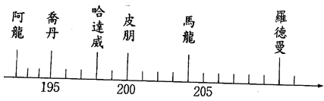
1.身高195公分以上、200公分以下的有( ).
2.超過195公分、未滿200公分的有( ).
3.超過200公分的有( ).
＊注意：答案不只一個

7.根據下面五年甲班學生體重紀錄直方圖，回答下列問題：
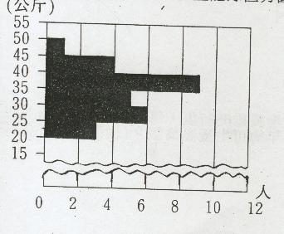
（1）人數最多的是（ ）公斤以上，未滿（ ）公斤。
（2）未滿35公斤的共有（ ）人。
（3）25公斤以上，未滿40公斤的共有（ ）人。
（4）五年甲班共有多少人？（ ）。
三、計算題：每題3%，共18%)
１.從高位取2位，計算（除法計算到個位）：6%
（1）843607÷28192 （2）365×386943

2.分數加減12%
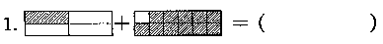
＊計算斜線部分
２．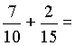 ３．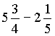 ４．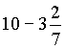

四、畫出下列各三角形和梯形的高(9%)
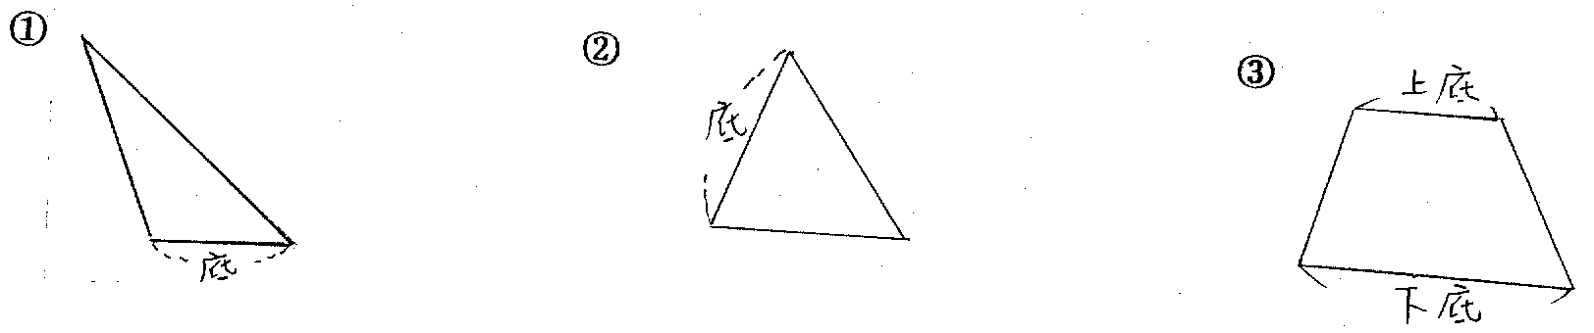
五、求下列圖形面積面積10%
(1) 3% (2) 3% (3)求出面積並求出虛線長度4%
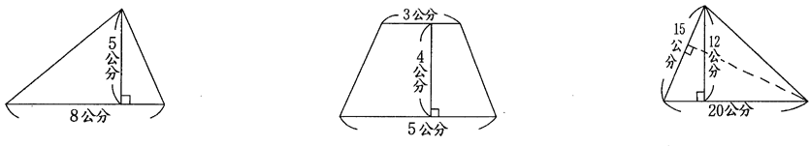
六、下圖是線對稱及點對稱，畫出另一半（黑點表示對稱中心） 8%
1.線對稱 2.線對稱 3.點對稱 4.點對稱
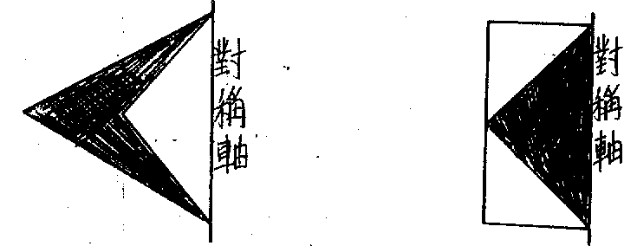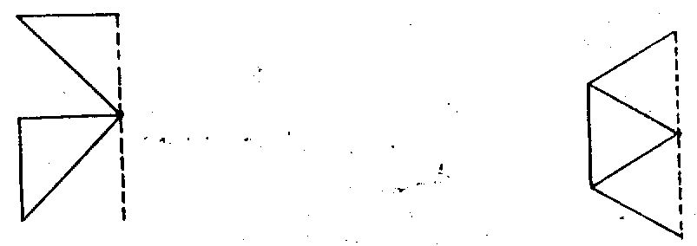
七、應用題： １０%
1.用大小兩個水管注水，大水管1分鐘注水公升，小水管1分鐘注水公升，放水時一樣。
- 兩管同時開放1分鐘，可注水多少公升？3%
（2）如果大水管注水2分鐘後，小水管把水放掉1分鐘，請問水槽內剩下多少公升的水？3%

2.養雞場養雞6887隻，每隻雞每年生蛋435個，問一年約可生蛋幾萬個？（從高位取2位計算）４%

3.畫出一個正六邊形並回答下列問題(９%)
(1).在右邊方格內畫出一個邊長為三公分的正六邊形５%
(2).根據你畫的正六邊形回答下列問題
每一個內角是多少度？( )2%
此圖形是線對稱，或是點對稱呢？( ) 2%

